**Casos de uso**

**Universidad Politécnica de Zacatecas**





**Diagramas de casos de USO**

**Plataforma digital de música**

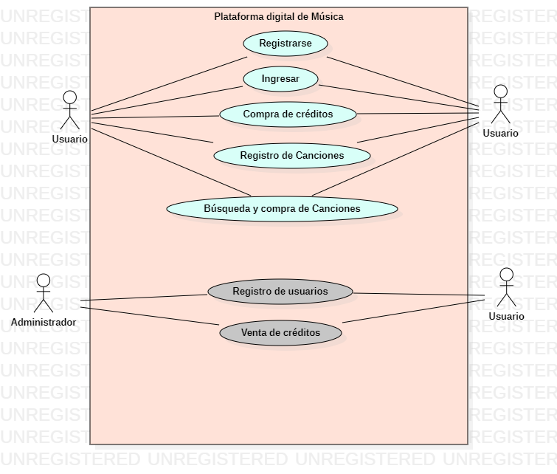

**Descripción de casos de uso**

1.-Registrarse en el sistema

**Descripción breve:** Esta acción sirve para que el usuario ingrese sus datos en el sistema

**Actores involucrados:** Usuario

**Precondiciones:** Tener un correo electrónico valido y usar información valida

**Flujo principal del sistema:**

1. Seleccionar “registrarse”
2. Capturar un correo electrónico
3. Capturar una contraseña
4. Verificar el correo mediante un email
5. Acceder al sistema

**Flujo alternativo:**

1. Seleccionar “Registrarse”
2. Capturar un correo electrónico
3. Capturar una contraseña
4. Si el correo ya ha sido registrado, mostrar un mensaje al usuario que indique que ya está registrado y seleccionar la opción “Ingresar”
5. Si el correo electrónico no se verificar, indicárselo al usuario
6. Verificar el correo

**Postcondiciones**: Acceso a la aplicación

2.-Ingresar en el sistema

**Descripción breve:** Al estar registrado el usuario ahora puede usar la opción ingresar, para acceder a su cuenta

**Actores involucrados:** Usuario

**Precondiciones:** Tener una cuenta previamente registrada

**Flujo principal del sistema:**

1. Seleccionar “Ingresar”
2. Capturar correo electrónico
3. Capturar contraseña
4. Obtener acceso

**Flujo alternativo:**

1. Seleccionar “Ingresar”
2. Capturar correo electrónico
3. Capturar una contraseña
4. Si la contraseña o el usuario es incorrecta negar el acceso
5. Si la contraseña es incorrecta darle la opción al usuario de recuperarla
6. Verificar el correo

**Postcondiciones**: Acceso a la aplicación

3.-Compra de créditos

**Descripción breve:** El usuario podrá realizará la compra de créditos para adquirir de música

**Actores involucrados:** Usuario, administrador

**Precondiciones:** Tener una cuenta previamente registrada

**Flujo principal del sistema:**

1. Seleccionar “Comprar créditos”
2. Corroborar la forma de pago
3. Verificar la compra
4. Facturar la compra

**Flujo alternativo:**

1. Seleccionar “Comprar créditos”
2. Corroborar la forma de pago
3. Si la información ingresada es incorrecta negar la venta
4. Si el pago no se refleja negar la compra
5. Solicitar al usuario revisar sus datos

**Postcondiciones**: Adquirir créditos

4.-Registro de canciones

**Descripción breve:** El usuario podrá registrar su música en la plataforma y generar ingresos hasta cierto punto de ventas

**Actores involucrados:** Usuario, administrador

**Precondiciones:** Tener una cuenta previamente registrada

**Flujo principal del sistema:**

1. Seleccionar “Subir tus canciones”
2. Subir el archivo en un formato .mp3
3. Verificar los derechos de autor y la autenticidad

Una vez que el usuario tenga una cierta cantidad de oyentes mensuales, podrá solicitar la verificación

1. Seleccionar la opción “Solicitar verificación”
2. Esperar un plazo máximo de una semana
3. Se le generaran ingresos al usuario, mediante un porcentaje de ganancias

**Flujo alternativo:**

1. Seleccionar “Subir tus canciones”
2. Subir el archivo en un formato .mp3
3. Verificar los derechos de autor y la autenticidad

**Postcondiciones**: Registrar tus canciones

5.-Busqueda y compra de canciones

**Descripción breve:** El usuario podrá buscar la música de su agrado y adquirirla mediante sus créditos

**Actores involucrados:** Usuario, administrador

**Precondiciones:** Tener una cuenta previamente registrada

**Flujo principal del sistema:**

1. Seleccionar el icono “Buscar”
2. Buscar la canción a elegir
3. Solicitar la compra de la canción
4. Solicitar al usuario la confirmación con su contraseña
5. La canción pasa a sus librerías y se registra en su cuenta

**Flujo alternativo:**

1. Seleccionar el icono “Buscar”
2. Buscar la canción a elegir
3. Solicitar la compra de la canción
4. Solicitar al usuario la confirmación con su contraseña
5. Si la contraseña es invalida negar la compra
6. Si el crédito es insuficiente negar la compra

**Postcondiciones**: Adquirir canciones y listas musicales

6.-Registro de usuarios

**Descripción breve:** El administrador puede buscar manualmente los registros de los usuarios (Datos ingresados, Canciones compradas, antigüedad, créditos adquiridos, créditos totales)

**Actores involucrados:** Administrador, usuario

**Precondiciones:** Tener acceso como administrador de la plataforma

**Flujo principal del sistema:**

1. Seleccionar “Base de datos”
2. Buscar el usuario o clave del usuario que se busca el registro
3. Seleccionar alguna de las opciones “Datos” “Canciones” “Créditos” “Compras”
4. Verificar lo que se pida

**Flujo alternativo:**

1. Seleccionar “Base de datos”
2. Buscar el usuario o clave del usuario que se busca el registro
3. Seleccionar alguna de las opciones “Datos” “Canciones” “Créditos” “Compras”
4. Si el usuario no existe notificárselo al administrador
5. Si el usuario es nuevo mostrar el siguiente mensaje “Nuevo usuario” y su antigüedad

**Postcondiciones**: Adquirir información del usuario, para posibles inconvenientes

7.-Venta de créditos

**Descripción breve:** El administrador puede y debe verificar la venta de créditos, para la venta de créditos se necesita la aprobación del administrador

**Actores involucrados:** Administrador, usuario

**Precondiciones:** Tener acceso como administrador de la plataforma

**Flujo principal del sistema:**

1. Seleccionar “Base de datos”
2. Buscar el usuario o clave del usuario que se busca el registro
3. Seleccionar la opción “Créditos”
4. Aceptar la solicitud de venta
5. Enviar al usuario los créditos

**Flujo alternativo:**

1. Seleccionar “Base de datos”
2. Buscar el usuario o clave del usuario que se busca el registro
3. Seleccionar la opción “Créditos”
4. Si el pago no se acredita negar los créditos

**Postcondiciones**: Enviar créditos